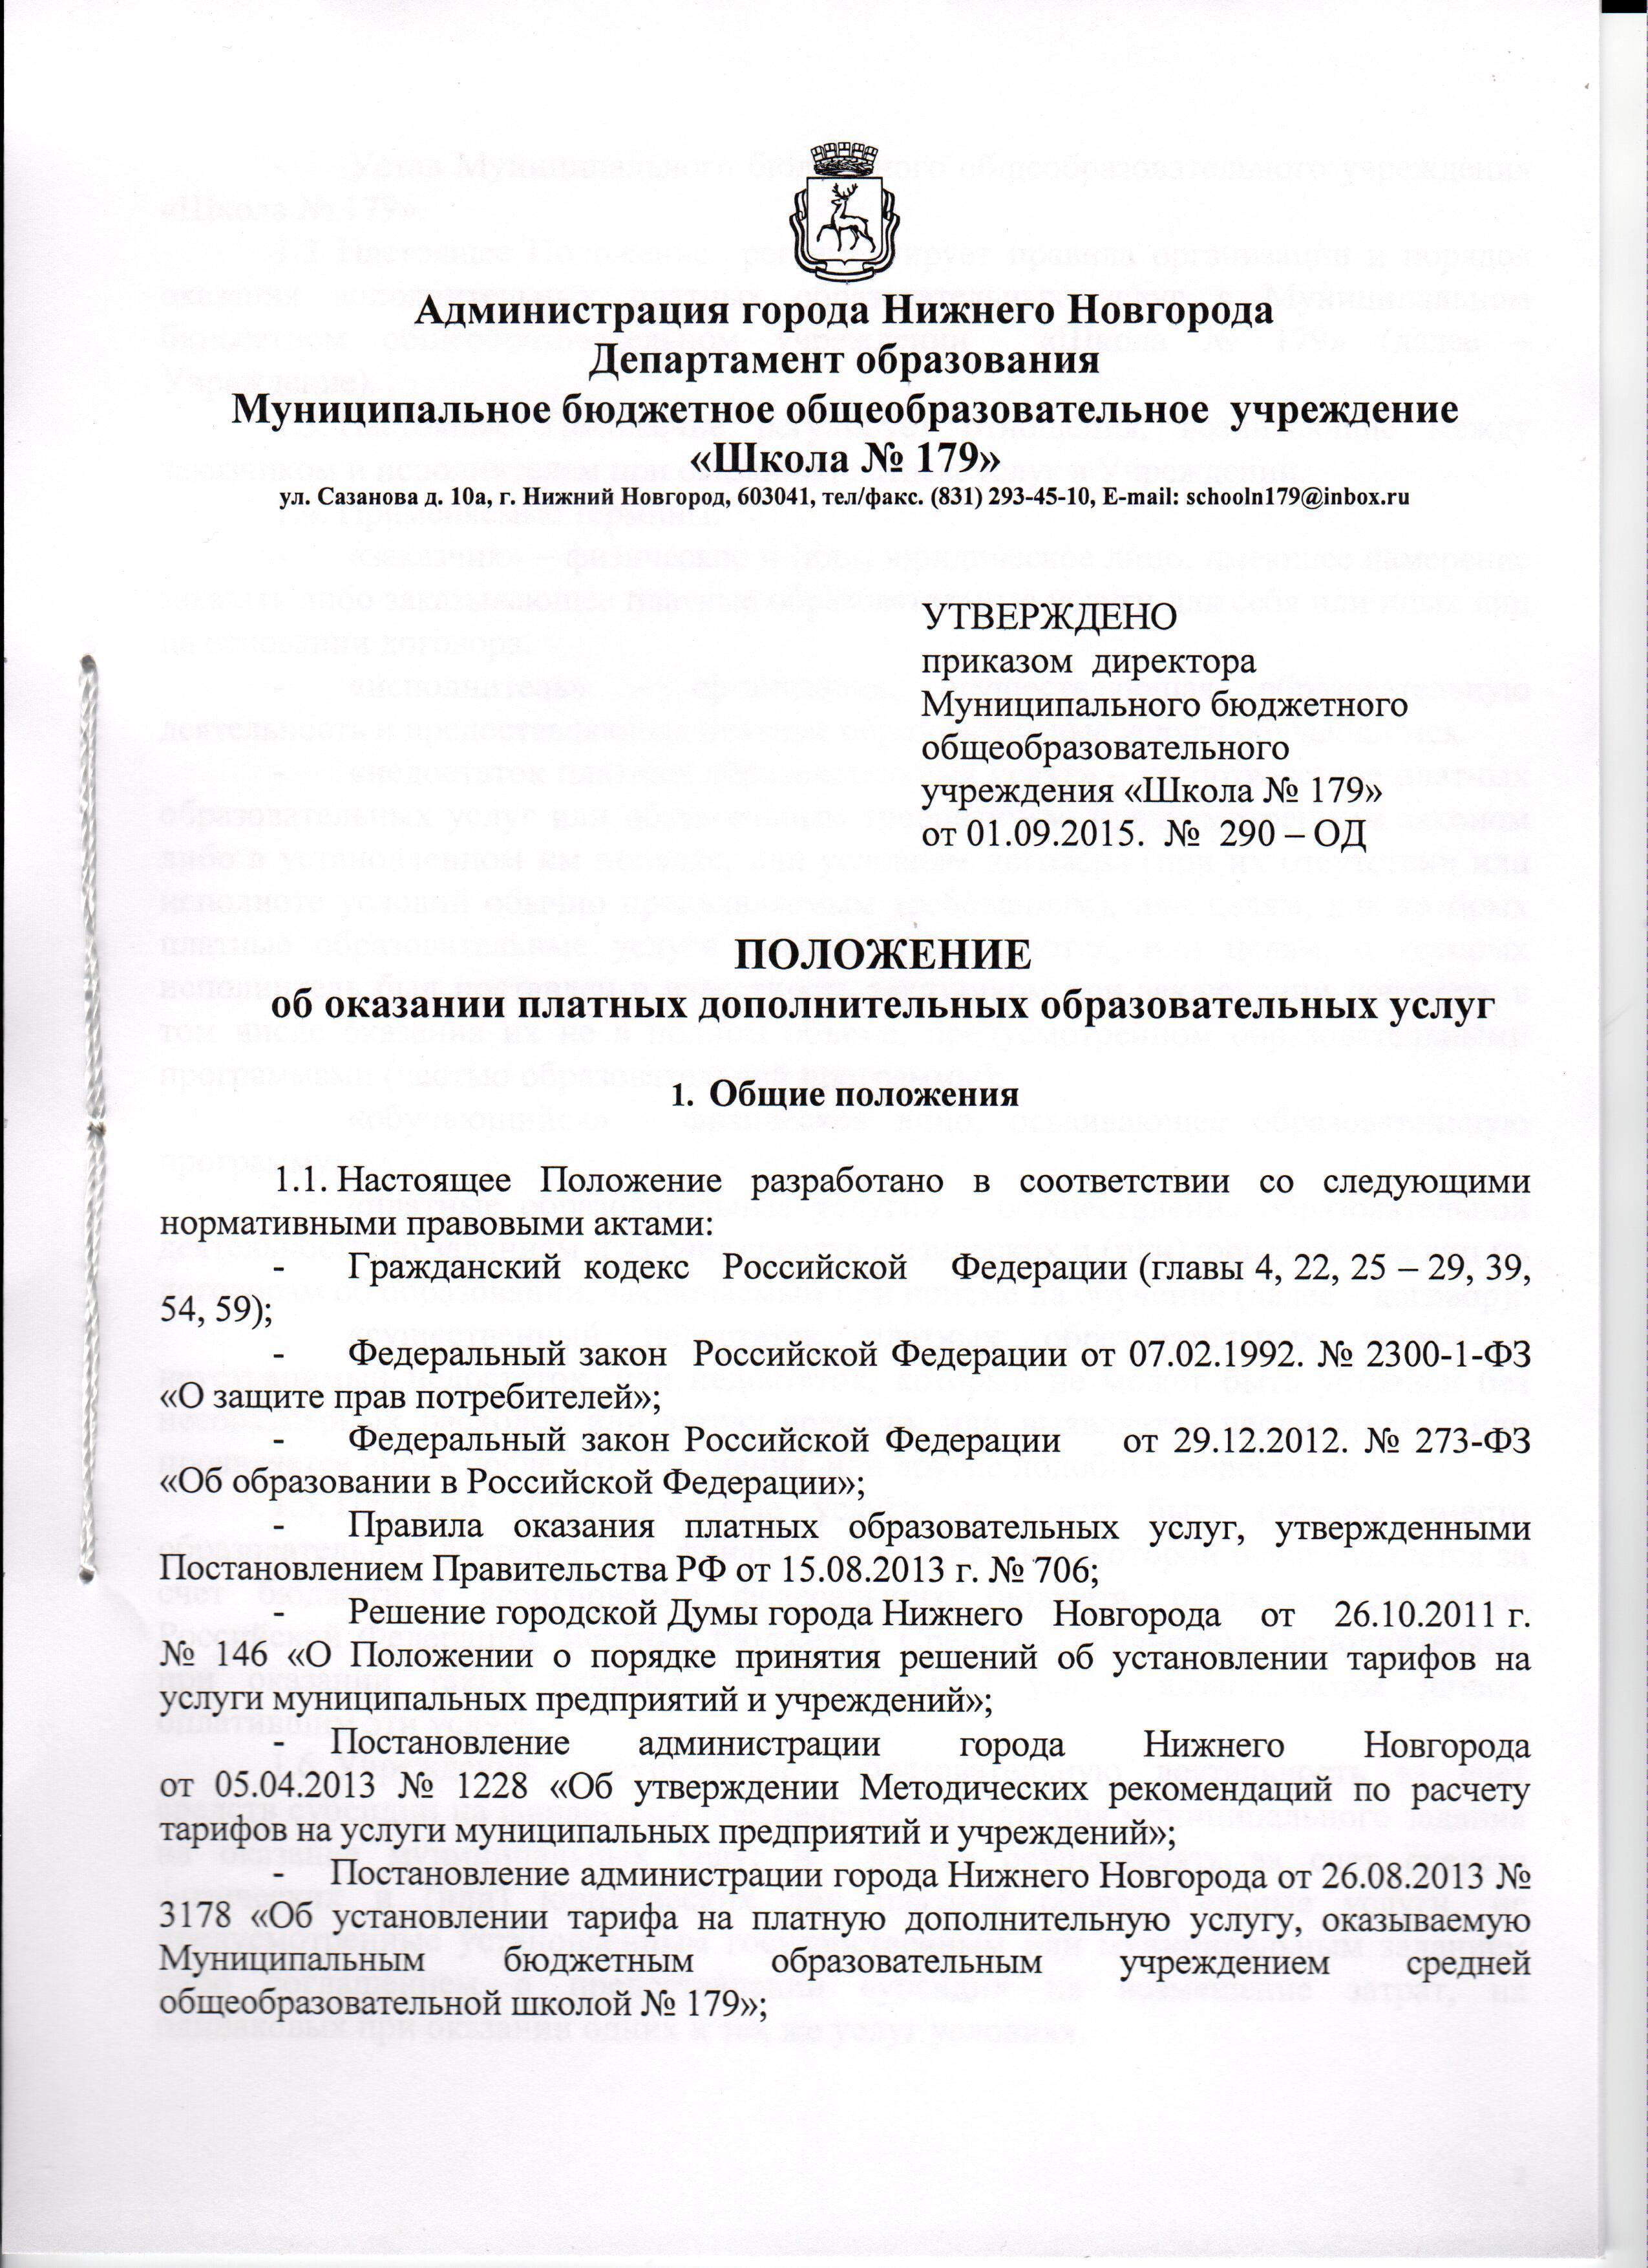
- Устав Муниципального бюджетного общеобразовательного учреждения «Школа № 179».
- Настоящее Положение регламентирует правила организации и порядок оказания дополнительных платных образовательных услуг в Муниципальном бюджетном общеобразовательном учреждении «Школа № 179» (далее – Учреждение).
- Настоящее Положение регулирует отношения, возникающие между заказчиком и исполнителем при оказании платных услуг в Учреждении.
- Применяемые термины:
- «заказчик» – физическое и (или) юридическое лицо, имеющее намерение заказать либо заказывающее платные образовательные услуги для себя или иных лиц на основании договора.
- «исполнитель» – организация, осуществляющая образовательную деятельность и предоставляющая платные образовательные услуги обучающимся.
- «недостаток платных образовательных услуг» – несоответствие платных образовательных услуг или обязательным требованиям, предусмотренным законом либо в установленном им порядке, или условиям договора (при их отсутствии или неполноте условий обычно предъявляемым требованиям), или целям, для которых платные образовательные услуги обычно используются, или целям, о которых исполнитель был поставлен в известность заказчиком при заключении договора, в том числе оказания их не в полном объеме, предусмотренном образовательными программами (частью образовательной программы);
- «обучающийся» – физическое лицо, осваивающее образовательную программу;
- «платные образовательные услуги» – осуществление образовательной деятельности по заданиям и за счет средств физических и (или) юридических лиц по договорам об образовании, заключаемым при приеме на обучение (далее – договор);
- «существенный недостаток платных образовательных услуг» – неустранимый недостаток, или недостаток, который не может быть устранен без несоразмерных расходов или затрат времени, или выявляется неоднократно, или проявляется вновь после его устранения, или другие подобные недостатки.
- Платные образовательные услуги не могут быть оказаны вместо образовательной деятельности, финансовое обеспечение которой осуществляется за счет бюджетных ассигнований федерального бюджета, бюджетов субъектов Российской Федерации, местных бюджетов. Средства, полученные исполнителями при оказании таких платных образовательных услуг, возвращаются лицам, оплатившим эти услуги.
- Учреждение осуществляет образовательную деятельность за счет средств субсидии на финансовое обеспечение выполнения муниципального задания на оказание муниципальных услуг и вправе осуществлять за счет средств физических и (или) юридических лиц платные образовательные услуги, не предусмотренные установленным государственным или муниципальным заданием либо соглашением о предоставлении субсидии на возмещение затрат, на одинаковых при оказании одних и тех же услуг условиях.
- Отказ заказчика от предлагаемых ему платных образовательных услуг не может быть причиной изменения объема и условий уже предоставляемых ему исполнителем образовательных услуг.
- Исполнитель обязан обеспечить заказчику оказание платных образовательных услуг в полном объеме в соответствии с образовательными программами (частью образовательной программы) и условиями договора.
- Исполнитель вправе снизить стоимость платных образовательных услуг по договору с учетом покрытия недостающей стоимости платных образовательных услуг за счет собственных средств исполнителя, в том числе средств, полученных от приносящей доход деятельности, добровольных пожертвований и целевых взносов физических и (или) юридических лиц. Основания и порядок снижения стоимости платных образовательных услуг устанавливаются локальным нормативным актом и доводятся до сведения заказчика и (или) обучающегося.
- Увеличение стоимости платных образовательных услуг после заключения договора не допускается, за исключением увеличения стоимости указанных услуг с учетом уровня инфляции, предусмотренного основными характеристиками федерального бюджета на очередной финансовый год и плановый период.
- Учреждение предоставляет платные услуги в целях:
- наиболее полного удовлетворения образовательных и иных потребностей обучающихся, населения;
- расширения спектра образовательных услуг;
- привлечения в бюджет Учреждения дополнительных финансовых средств.
  - Учреждение оказывает платные услуги в соответствии с настоящим Положением при условии, что такие услуги предусмотрены Уставом Учреждения.
  - Оказание платных образовательных услуг не может наносить ущерб или ухудшить качество основной образовательной деятельности Учреждения.
  - Деятельность образовательного учреждения по оказанию платных дополнительных образовательных услуг, не сопровождающаяся итоговой аттестацией и выдачей документов об образовании и (или) квалификации, не подлежит лицензированию.

- Перечень платных услуг

2.1. Учреждение оказывает на договорной основе следующие платные услуги: «Школа будущего первоклассника».
2.2. Перечень платных услуг рассматривается и утверждается на заседании Педагогического совета.

Порядок заключения договоров

3.1. Исполнитель обязан до заключения договора и в период его действия предоставлять заказчику достоверную информацию о себе и об оказываемых платных образовательных услугах, обеспечивающую возможность их правильного выбора.
3.2. Исполнитель обязан довести до заказчика информацию, содержащую сведения о предоставлении платных образовательных услуг в порядке и объеме, которые предусмотрены Законом Российской Федерации «О защите прав потребителей» и Федеральным законом «Об образовании в Российской Федерации».
3.3. Информация, предусмотренная пунктами 3.1 и 3.2 настоящего Положения, предоставляется исполнителем в месте фактического осуществления образовательной деятельности, а также в месте нахождения филиала организации, осуществляющей образовательную деятельность.
3.4. Договор заключается в письменной форме и содержит следующие сведения:
- полное наименование и фирменное наименование (при наличии) исполнителя - юридического лица; фамилия, имя, отчество (при наличии) исполнителя - индивидуального предпринимателя;
- место нахождения или место жительства исполнителя;
- наименование или фамилия, имя, отчество (при наличии) заказчика, телефон заказчика;
- место нахождения или место жительства заказчика;
- фамилия, имя, отчество (при наличии) представителя исполнителя и (или) заказчика, реквизиты документа, удостоверяющего полномочия представителя исполнителя и (или) заказчика;
- фамилия, имя, отчество (при наличии) обучающегося, его место жительства, телефон (указывается в случае оказания платных образовательных услуг в пользу обучающегося, не являющегося заказчиком по договору);
- права, обязанности и ответственность исполнителя, заказчика и обучающегося;
- полная стоимость образовательных услуг, порядок их оплаты;
- сведения о лицензии на осуществление образовательной деятельности (наименование лицензирующего органа, номер и дата регистрации лицензии);
- вид, уровень и (или) направленность образовательной программы (часть образовательной программы определенного уровня, вида и (или) направленности);
- форма обучения;
- сроки освоения образовательной программы (продолжительность обучения);
- порядок изменения и расторжения договора;
- другие необходимые сведения, связанные со спецификой оказываемых платных образовательных услуг.
3.5. Договор не может содержать условия, которые ограничивают права лиц, имеющих право на получение образования определенного уровня и направленности и подавших заявление о приеме на обучение (далее – поступающие), и обучающихся или снижают уровень предоставления им гарантий по сравнению с условиями, установленными законодательством Российской Федерации об образовании. Если условия, ограничивающие права поступающих и обучающихся или снижающие уровень предоставления им гарантий, включены в договор, такие условия не подлежат применению.
3.6. Примерные формы договоров утверждаются федеральным органом исполнительной власти, осуществляющим функции по выработке государственной политики и нормативно-правовому регулированию в сфере образования.
3.7. Сведения, указанные в договоре, должны соответствовать информации, размещенной на официальном сайте Учреждения в информационно-телекоммуникационной сети "Интернет" на дату заключения договора.

- Порядок оказания платных услуг

4.1.Для оказания платных услуг Учреждение создает следующие необходимые условия:
- соответствие необходимых помещений действующим санитарным правилам и нормам (СанПиН);
- соответствие требованиям по охране и безопасности здоровья потребителей услуг;
- качественное кадровое обеспечение;
- необходимое учебно-методическое и техническое обеспечение.
4.2. Ответственные лица за организацию платной услуги проводят подготовительную работу, включающую в себя изучение спроса граждан на предоставляемую услугу, рекламную деятельность, составление предварительной сметы доходов и расходов и другие необходимые мероприятия. Рабочий план подготовительного этапа согласуется с администрацией Учреждения.
4.3. Исполнитель обязан предоставить для ознакомления по требованию заказчика:
- Устав Учреждения;
- лицензию на осуществление образовательной деятельности и другие документы, регламентирующие организацию образовательного процесса в Учреждении;
- адрес и телефон учредителя Учреждения.
4.4. Директор Учреждения на основании предложений ответственных лиц издает приказ об организации конкретной платной услуги.
Приказом утверждается:
- порядок предоставления платной услуги (график, режим работы);
- учебная программа, включающая учебный план;
- кадровый состав (руководитель, преподаватель, группа преподавателей, штатное расписание) и его функциональные обязанности;
- сметы доходов и расходов, в т.ч. расчет на одного потребителя для определения цены услуги;
- состав потребителей услуг;
- ответственность лиц за организацию платной услуги.
4.5.В рабочем порядке директор Учреждения может рассматривать и утверждать:
- список лиц, получающих платную услугу (список может дополняться, уточняться);
- расписание занятий;
- при необходимости другие документы (должностные инструкции, расчеты стоимости платной услуги, формы договоров и соглашений, дополнения и изменения к ним, рекламные материалы, буклеты и т.д.).
4.6. Платные услуги оказываются потребителям в свободное от образовательного процесса время, в т.ч. в воскресенье. Место оказания платных услуг определяется в соответствии с расписанием организации основных видов деятельности, в свободных аудиториях.
4.7. Наполняемость групп для занятий определяется в соответствии с потребностью потребителей, но не более 15 человек в группе.
4.8. Продолжительность занятий устанавливается от 30 до 45 минут в зависимости от возраста потребителей и оказываемых услуг в соответствии с расписанием занятий по оказанию платных услуг.

- Порядок получения и расходования денежных средств

  - Платные услуги осуществляются за счет средств родителей (законных представителей).
  - Потребитель обязан оплатить оказываемые платные услуги в порядке и в сроки, указанные в договоре. Стоимость оказываемых платных услуг в договоре определяется по соглашению между исполнителем и потребителем в соответствии с утвержденной сметой.
  - Оплата платных услуг производится безналичным путем на расчетный счет Учреждения.
  - Учреждение вправе снижать отдельным лицам цены на платные услуги, освобождать от уплаты полностью за счет внебюджетных источников финансирования или за счет других источников, предусмотренных законодательством. Данные льготы определяются приказом директора Учреждения и оговариваются в договоре между Учреждением и потребителем.
  - Доходы от оказания платных услуг полностью реинвестируются в Учреждение в соответствии со сметой расходов.
  - Учреждение по своему усмотрению расходует средства, полученные от оказания платных услуг (в соответствии со сметой доходов и расходов). Полученный доход расходуется на цели развития Учреждения:
- развитие и совершенствование видов услуг;
- развитие материальной базы;
- увеличение заработной платы сотрудникам.

- Ответственность исполнителя и потребителя при оказании платных услуг

6.1. 3а неисполнение либо ненадлежащее исполнение обязательств по договору исполнитель и заказчик несут ответственность, предусмотренную договором и законодательством Российской Федерации.
6.2. При обнаружении недостатка платных образовательных услуг, в том числе оказания их не в полном объеме, предусмотренном образовательными программами (частью образовательной программы), заказчик вправе по своему выбору потребовать:
- безвозмездного оказания образовательных услуг;
- соразмерного уменьшения стоимости оказанных платных образовательных услуг;
- возмещения понесенных им расходов по устранению недостатков оказанных платных образовательных услуг своими силами или третьими лицами.
6.3. Заказчик вправе отказаться от исполнения договора и потребовать полного возмещения убытков, если в установленный договором срок недостатки платных образовательных услуг не устранены исполнителем. Заказчик также вправе отказаться от исполнения договора, если им обнаружен существенный недостаток оказанных платных образовательных услуг или иные существенные отступления от условий договора.
6.4. Если исполнитель нарушил сроки оказания платных образовательных услуг (сроки начала и (или) окончания оказания платных образовательных услуг и (или) промежуточные сроки оказания платной образовательной услуги) либо если во время оказания платных образовательных услуг стало очевидным, что они не будут осуществлены в срок, заказчик вправе по своему выбору:
- назначить исполнителю новый срок, в течение которого исполнитель должен приступить к оказанию платных образовательных услуг и (или) закончить оказание платных образовательных услуг;
- поручить оказать платные образовательные услуги третьим лицам за разумную цену и потребовать от исполнителя возмещения понесенных расходов;
- потребовать уменьшения стоимости платных образовательных услуг;
- расторгнуть договор.
6.5. Заказчик вправе потребовать полного возмещения убытков, причиненных ему в связи с нарушением сроков начала и (или) окончания оказания платных образовательных услуг, а также в связи с недостатками платных образовательных услуг.
6.6. По инициативе исполнителя договор может быть расторгнут в одностороннем порядке в следующем случае:
- применение к обучающемуся, достигшему возраста 15 лет, отчисления как меры дисциплинарного взыскания;
- просрочка оплаты стоимости платных образовательных услуг;
- невозможность надлежащего исполнения обязательств по оказанию платных образовательных услуг вследствие действий (бездействия) обучающегося.

- Кадровое обеспечение оказания платных услуг

  - Для выполнения работ по оказанию платных услуг могут привлекаться:
- основные работники Учреждения,
- сторонние специалисты.
  - Работники (специалисты), оказывающие платные образовательные услуги, составляют тематическое планирование занятий, реализуют в полном объеме образовательную программу, несут ответственность за жизнь и здоровье обучающихся во время занятий, проводят занятия согласно расписанию, ведут учет посещаемости занятий обучающимися.
  - Отношения Учреждения и специалистов, привлекающихся к оказанию платных услуг, строятся на основе трудового законодательства Российской Федерации и в соответствии с трудовым договором.
  - Оплата труда работников Учреждения, специалистов со стороны осуществляется в соответствии с заключенным договором и согласно утвержденной калькуляции по данной услуге.
  - Рабочее время работников, привлекаемых к оказанию платных услуг, устанавливается в соответствии с расписанием и продолжительностью занятий.

Принято на заседании Педагогического совета.
Протокол от 31.08.2015г. № 1.

Согласовано с Советом обучающихся.
Протокол от 01.09.2015г. № 1.

Согласовано с Советом родителей (законных представителей) несовершеннолетних обучающихся.
Протокол от 31.08.2015г. № 1.



